海外事業の準備状況を示す書類
・海外市場開拓（輸出）に関する事業
（目次）
A. 具体的な想定顧客が分かる海外市場調査報告書
B. 海外展開の専門性について
C. 市場調査分析の方法とサービス開発への反映
D. 国内の地域経済への寄与
Ｅ．ブランディング・プロモーション等の具体的なマーケティング戦略

A. 具体的な想定顧客が分かる海外市場調査報告書
① 事業概要と提供価値
本事業は、ノンアルコール炭酸乾杯飲料「セレブレ（非酒類のスパークリング飲料）」をベトナムに輸出し、外食（飲食店）チャネルにおいて“乾杯の代替”を提供するものである。

宗教的禁忌、嗜好、妊娠中や授乳中の女性、運転者（ドライバー）等の事情にかかわらず、だれもが同じテーブルで「乾杯」体験を共有できる包摂的な選択肢を増やすことが狙いである。

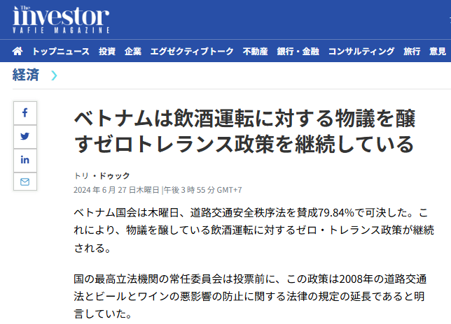
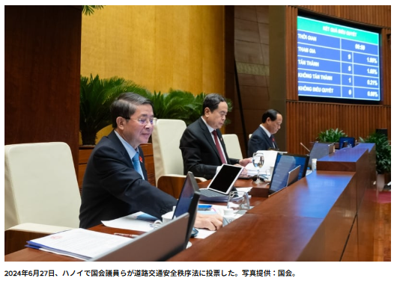
ベトナムでは2019年の政令100（Decree 100/2019/ND-CP）により飲酒運転が「血中・呼気中アルコール濃度ゼロ（絶対的ゼロ許容）」で厳格に禁止され、2025年からは政令168/2024に基づき交通違反罰金が一段と引き上げられている。

（ゼロ許容の運用・罰則強化の継続は現地メディア・投資情報各紙も報じている：The Investor）
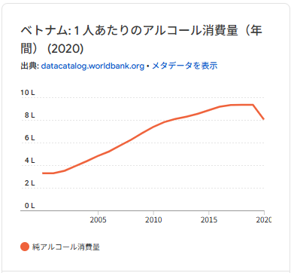
こうした規制強化は“飲酒を伴わない乾杯需要”の拡大要因であり、当社品の市場適合性は高いと判断する。
さらに、2025年6月には国会が酒類への特別消費税（SCT（Special Consumption Tax））を2031年までに90％へ段階的に引き上げることを承認しており、価格上昇と需要抑制の政策トレンドは今後も続く見通しである。ノンアル製品はこの構造変化の受け皿になり得る。
ノンアル需要は宴席の“乾杯代替”を中心に構造的に高まっているため、セレブレの非アルコール乾杯という価値提案は、社会規制と消費者の安全志向の両面から適合性が高い。

② ベトナムのマクロ需要・市場環境
ベトナムの2024年実質GDP成長率は7.09％（統計総局：GSO推計）と高成長を回復し、可処分所得の増加と観光・外食の復調が続いている。
HRI市場規模は2023年に約269億米ドル（宿泊・外食・飲料サービス合計）と推計され、2024年以降も拡大傾向にある（USDA FAS：米国農務省海外農業局）。
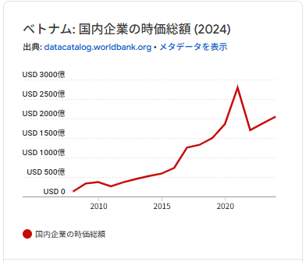
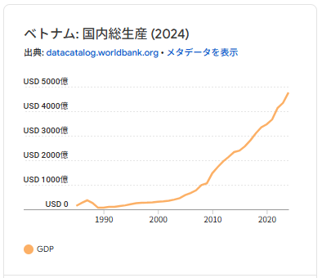
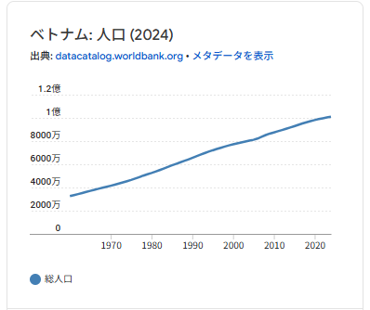
GDP成長率に加え、人口増推移、国内企業時価総額推移を見ても、ベトナムが経済的に成長を遂げていくことが見込まれる。

事業者数はコロナ期を経ても、なお約30万4,700店のF&B事業者（食品・飲料に携わるサービス事業者）が存在しており、外食市場は裾野が広く、動態も活発である。

主要外食オペレーターとしてGolden Gate、Jollibee、Yum!（KFC等）、Lotte、Phuc Long等の展開が活発であり、チェーン店の存在感が増している状況である。

流通は輸入商社→現地卸業者→飲食店が基本で、一定量を確保できる段階で直輸入へ移行する構造である。
当社はまず現地の業務用卸を軸に、飲食店（チェーン店含む）へ展開する。

③ 市場規模の定義（飲食店中心のTAM・SAM・SOM）
ここでは、飲食店チャネルに特化してTAM・SAM・SOMを定義する。
■TAM（Total Addressable Market：理論上の総需要）
対象になり得る飲食店全体で見た上限規模である。

全国のF&B関連事業所は約30〜32万店規模と報告されている。ここからテーブルサービス主体の飲食店に絞るため、保守的に30％を対象とみなす。
⇒ 対象飲食店は概ね9.1〜9.7万店規模となる。

そのうち20％の店舗がノンアル乾杯用スパークリングを扱い、1店舗あたり月20本回ると仮定する。
⇒ ボトル換算では、年間4.39〜4.65百万本（約439万〜465万本）がTAMである。

※TAMは「市場の上限感」を示すための保守仮定による推計値である。詳細は現地実査で順次精緻化する。

■SAM（Serviceable Available Market＝到達可能市場）
当社が狙って口座開設しやすい飲食店に絞った現実的な“取りうる領域”である。

対象は主要都市（ホーチミン市、ハノイ、ダナン等）の中〜高単価帯のテーブルサービス飲食店とする。

その代表母集団を約5,000店舗と定義する（大都市への店舗集中が強いため、テーブルサービス飲食店の2〜3％を抽出した規模感である）。

1店舗あたり月30本の回転を想定する。
⇒ 5,000店舗×30本×12か月＝ボトル換算では1,800,000本／年がSAMである。

■SOM（Serviceable Obtainable Market＝獲得可能市場）
当社が5年目に実際に獲得する数量である。

150店舗×（3ロット×120本）×12か月＝648,000本／年

SOM／SAM＝648,000 ÷ 1,800,000 ≒ 36％

SOM／TAM＝648,000 ÷（約4.39〜4.65百万）≒ 14〜15％

すなわち、市場全体（TAM）の約15％、当面狙う領域（SAM）の約36％割を5年目に確保する設計である。大都市の中〜高単価帯に的を絞り、深く・継続的に回す前提で妥当な計画値である。

④ 具体的な想定顧客と売上構成
上記の市場環境及び本事業のビジネスモデルから、本事業におけるセレブレのベトナム輸出売上の推移は、下記のように計画している。

本事業で開発した越境ECシステムでの売上はすべて海外事業者からのものとなるため、本事業における国内外の売上割合は、海外が１００％となる。

B. 海外展開の専門性について
① 当社の海外販売実績・知見
■米国展開
当社は商社経由で「セレブレ」の米国販売を継続し、ハラール・ビーガン等の多様性対応訴求で採用を拡大してきた。

■通訳兼受託海外案件窓口
当社元社員（現在オーストラリア在住）と顧問契約を結び、英語圏の商談・契約文書・規制確認を一気通貫で支援可能である。

■産学連携
金沢大学と連携し、現地嗜好（甘味・酸味・香り）評価や祝祭シーンにおける飲用実態の仮説検証を継続している。

② ベトナム展開を下支えする外部協力体制（社外体制）
■SimBa Trading JSC（以下SimBa社）（ベトナム｜HRI向け調達・流通・メニュー実装）
SimBa社は、ベトナム全土で3,000店以上の“日系飲食”の仕入れを長年支えてきた日本食品・飲料の専門商社である。約17年にわたり多様なレストランの購買を現場で支援してきており、チェーン本部や店舗現場の意思決定構造に通じている点が強みである。
そのため、“飲食店中心”の本計画に適合する販路知見と関係資産を備えており、今回の事業においては、次の点で成果に直結する。

・リード創出とキーマン接続
本部の購買責任者・ブランドマネージャー・料理長へ「最初の乾杯をノンアルで統一」というメニュー提案を行う。試験導入（数十店舗）→評価→段階拡大の階段設計で、5年目150店舗・年64.8万本の目標へ現実的に近づける。

・“本数の回り”を上げる現場実装
祝いの多い曜日や時間帯に合わせた前倒しの補充計画を促進。メニューへの0.00％表示・運転配慮アイコン、卓上ツール（テーブルテント、簡易POP）の配備を、同社の飲食店運用知見に基づき標準化する。目標は、1店舗あたり月3ロット（360本）の安定回転である。

・値付け・取引条件の現地最適化
飲食店側のメニュー原価・粗利と、当社のロット（120本）・補充頻度が両立するよう、価格・与信・返品条件を調整する。これにより欠品を避けつつ、過剰在庫も持たせない運用を実現する。

※SimBa社とのコネクションの経緯
当社はメインバンクである北陸銀行にベトナム展開を相談した。同行は海外にも複数の拠点を有しているため、ホーチミン駐在員事務所長の紹介を受けることができ、複数回の面談を重ねた。
現地卸に強い8社の推薦を得る中、外食向けに3,000件超の販路を持つSimBa社の優位性を確認した。
SiMba社長の試飲評価でもセレブレのベトナム市場適合性は高いと判断され、協業に向けての話がスタートした。
現在、製品登録（表示・HSコード）や通関手続、初期導入店の選定・商談段取り等で実務的助言を受け、税制・物流上の留意点の共有も進めている。SimBa社を中核パートナーと位置付け、具体化を加速しているところである。

■株式会社日本エージェンシー（日本｜ブランド設計／PR／販促物制作）
金沢市に本社を構えるクリエイティブ制作・PR・デジタル運用・イベント運営を一気通貫で担う総合広告会社である。
金沢大学と連携し学生を“海外事業担当”としてタイ・インド・ベトナムに半年派遣し、現地市場調査とネットワーク構築を実施。
これを基にプロモーションやテストマーケティングをワンストップ支援するなど、越境実務支援の体制を具備している。本事業では以下の役割を担う。

・営業・店頭で使う“勝てる素材”の量産
メニュー差し込み用の主要ビジュアル（Key Visual）、卓上ツール、スタッフのおすすめトーク台本（運転者・妊婦・宗教配慮の表記を含む）を日本語→英語→ベトナム語の統一トーンで整備し、最初の1本が出やすい導線をつくる。

・社会受容と話題化（PR）
飲酒運転ゼロ許容の規制や酒税強化という背景を、**「誰もが参加できる乾杯」**の啓発文脈に翻訳し、SNSを含む多様なメディアで発信する。
0.00％の明示、責任あるコミュニケーションなど、誤解を招かない表現基準をガイドライン化して、風評・規制リスクを抑制する。

・展示会・商談の歩留まり最大化
Japan Pavilion（JETRO）出展と連動し、試飲席数×商談化率を最大化するブース運用（動画・配布物・説明スクリプト）を設計する。北陸発の日本品質を、飲食店の乾杯需要に橋渡しする。

■マーケティングパートナー株式会社（日本｜デジタル集客／EC・CRM運用）
SBS子会社としてEC構築・運営・集客・フルフィルメントを一気通貫で支援している企業。
食品・化粧品・医薬品に強みを持ち、自社EC「POCHI」「tama」も運営している。
Pマーク保持、国際物流・輸出入通関対応のノウハウを活かし、海外展開支援の実績がある。本事業では以下の役割を担う。

・越境ECプラットフォームの構築
機能の核は、
①受注→在庫引当→出荷指示の一体運用、
②輸出書類の自動作成（商業インボイス、パッキングリスト）、
③二言語・多通貨対応（日本語・ベトナム語、現地通貨・税率への対応）、
④会計・在庫とのデータ連携（標準フォーマット／API）、
⑤可用性KPI（稼働率99％以上、注文受付からテスト出荷までエラーなく完遂）
である。
これにより、飲食店からの注文が国内工場の生産計画へ即時反映され、欠品・過剰在庫のリスクを低減する。さらに、補充リマインドや在庫アラートなどの運用機能を備え、1店舗あたり月3ロットの継続発注を支援する。データの整合性チェックと障害時の復旧手順をあらかじめ設計することで、立ち上げ初期から安定供給を実現し、5年目：150店舗・年64.8万本の数量計画をシステム面から下支えする。

・機能アップデート及び保守運用
ユーザーの評価及び要望をもとに、当社と共に機能アップデートの企画・改善開発・保守運用を行う。

C. 市場調査分析の方法とサービス開発への反映
① 本事業の実現可能性を判断するため、以下の内容で事前の市場調査分析を実施
■文献・統計調査（デスクリサーチ）
・市場規模・成長性：
ベトナムのHRI（Hotel/Restaurant/Institution＝外食・宿泊・集団給食）関連の公的・一次情報を整理し、外食チャネルの裾野と成長率を把握した。

・店舗分布・都市集中：
都市別の飲食店集積を把握し、ホーチミン市・ハノイを起点とする初期導入地域の合理性を検証した。

・規制・税制：
飲酒運転のゼロ許容運用（政令100）や酒税（SCT（Special Consumption Tax））の段階引上げ動向を整理し、ノンアル乾杯の制度的追い風を確認した。
・価格帯・競合概況：
メニュー価格帯、既存のノンアル乾杯飲料の有無・出現頻度を把握した。

■現地規制・ラベリング調査
・表示要件：
アルコール**0.00％**の明示、ベトナム語／英語の併記、原材料・栄養表示内容等を事前確認した。

・広告表現ガイドライン：
飲酒抑制・交通安全の文脈で誤解を招かない訴求表現の基準を確認した。

■流通・商流ヒアリング（飲食店中心）
・輸入者・卸・飲食チェーン本部（購買責任者・ブランドマネージャー）に対し、導入意思決定プロセス、必要条件（品質・価格・供給安定性）、メニュー原価率をヒアリングした。

・SimBa社と連携し、乾杯シーンが多い業態を優先リスト化し、試験導入の合意形成シーケンス（本部→旗艦店→横展開）を想定した。

■店頭観察・メニュー実査
・メニュー記載状況（ノンアル乾杯の有無）、卓上ツールの露出、乾杯の運用（グラス・ボトル提供動線、写真映え）を現地店舗で想定した。

■価格受容性・導入条件の検証
・メニュー原価率と販売価格帯から逆算した卸売価格の許容レンジ、箱入数（外箱単位）、補充頻度を想定し、月3ロット（1ロット＝120本）／店の継続運用が成立する条件を検討した。

② 上記の市場調査分析の結果、以下の点が明らかになり、製品・サービス開発に反映
■ターゲットの明確化と優先順位
・主戦場は飲食店であることが確認でき、中価格帯カジュアルが“乾杯の発生頻度×客単価”の観点で最も適合する。

・初期はホーチミン市・ハノイの中～高単価のテーブルサービス店を優先し、チェーン本部→旗艦店→段階拡大の順で導入する。

■価格・取引条件（飲食店の粗利と両立）
・メニュー原価率から逆算した卸価格レンジを設定し、箱入数（外箱）と補充頻度を店舗オペレーションに合わせて標準化する。

・返品・代替の運用基準を明文化し、導入初期の心理的負担を下げる。

■デジタル基盤（越境ECの活用）
・マーケティングパートナー株式会社が構築する越境EC（統合型EC）により、注文→在庫引当→出荷指示→輸出書類（商業インボイス・パッキングリスト）を一気通貫で処理し、稼働率99％以上をKPIとする。

・データ連携：受注・在庫・請求の整合性チェックと障害時の復旧手順を整備し、欠品予兆の可視化で安定供給を支える。

・KPI駆動：導入店舗数／月、月間本数／店、再注文率、欠品率を定点観測し、価格・販促・在庫を継続調整する。

■実証結果のスケール設計
・PoC成功基準（月360本／店、3か月継続）に到達したブランド・店舗類型から優先拡大し、5年目：150店舗・年648,000本を実現するロードマップに落とす。

・導入阻害の除去：回転が弱い店舗には卓上物の差し替え・メニュー表記強化・スタッフ教育を追加し、改善の打ち手をテンプレート化する。

D. 国内の地域経済への寄与
本事業は、海外市場への展開を主軸としているが、国内の地域経済にも以下の点で寄与することが期待される。

➀ 地域資源・域内調達の活用
当社は富山県内工場で一貫生産を行い、富山の名水と低温充填・衛生管理のノウハウを軸に品質を担保する。表示・外装については、県内の印刷・パッケージ、翻訳・デザイン、物流事業者と連携し、輸出仕様を地域内で完結させる。これにより、地域サプライチェーンへの発注波及を生みつつ、水資源の保全と省エネ運転を継続する方針である。

② 付加価値の国内循環と雇用・賃上げ
本事業で獲得する外需を国内生産と域内調達に直結させ、「付加価値額」の拡大を図る。拡大した付加価値を財源として「給与支給総額」の伸長、一人当たり給与や事業所内最低賃金の引上げ計画へ反映し、地域における安定雇用と人材投資を推進する。

③ 産学・事業者連携と「知見の地域還元」
越境EC、規制対応、物流、輸出書類作成などで整備した「共通の型（テンプレート／チェックリスト）」を、地域内の事業者向け勉強会で共有する。英語・ベトナム語対応、輸出書式のチェックリスト提供、共同試験・共同輸送の支援を通じ、Made in Toyama の海外展開を広く後押しする。これにより、県内企業の輸出実務力・市場接続力を底上げする。

④ 県内ものづくりの競争力強化
「Made in Toyama×0.00％の安心表示」による差別化を前面に、少量多品目への段取り力を受託案件にも展開することで、県内製造業の付加価値創出と競争力の底上げに寄与する。

⑤ 観光・ブランド発信との相乗効果
輸出増は資材・物流・デザイン等の取引拡大を通じて県内売上・粗利を押し上げるだけでなく、観光と連動した地域ブランド発信にも資する。域内調達比率の維持・拡大により、地元事業者の受注機会創出に直結する。

⑥ 国内生産性の向上
受注→在庫引当→出荷指示を一気通貫で管理し、輸出書類（商業インボイス・パッキングリスト）や国際輸送向け出荷情報の自動生成までを実装する統合型ECを国内側に構築する。これにより、手入力起因の誤記・手戻り・リードタイム・欠品リスクを低減し、国内の生産・物流・管理の生産性を高める。

⑦ 地域人材の育成・定着
外需の安定獲得により給与原資を確保し、賃上げ・人材育成へ再投資する。商工会・大学と連携した実務講座を通じてDX人材を育成し、若年雇用やUターンの促進、地域内のキャリア機会拡大に寄与する。

Ｅ．ブランディング・プロモーション等の具体的なマーケティング戦略
➀ 目的と指標
目的：5年目に150店舗・年648,000本を達成することである。

主要指標：新規導入店数、メニュー掲出率、「最初の1本」提案率、月間本数／店、再発注間隔、欠品率、獲得単価（広告からの見込み店獲得コスト）である。

② ブランド核（伝えるべきこと）
約束：「誰もが参加できる乾杯」である。

価値：0.00％の安心・包摂、日本品質、写真映えの儀式性である。

語り口：規制に便乗せず、前向きな包摂を強調する。

③ 獲得ファネル（営業→導入→回転→再発注）
1）営業獲得（当社×SimBa）：本部商談→旗艦店で3か月の試験導入→基準到達で水平展開である。
2）導入起点（日本エージェンシー×店舗）：メニュー常設、0.00％・運転配慮アイコン、卓上ツール、
スタッフ台本で「最初の1本」を自然に出す。
3）回転維持（当社×SimBa）：祝い需要に合わせた前倒し補充、欠品警戒、月次レビューである。
4）再発注（マーケティングパートナー）：補充リマインド、在庫アラート、休眠掘り起こしである。

④ クリエイティブと店内導線（日本エージェンシー）
・メニュー差し込み・卓上ツール・スタッフ台本を日本語→英語→ベトナム語で統一制作する。

・写真・動画テンプレを配布し、店舗の投稿を促す。

・表現ガイドライン（0.00％明示、運転・妊娠・宗教配慮、禁止表現）を整備し、すべて事前審査する。

⑤ デジタル獲得と越境EC（マーケティングパートナー）
・問い合わせページとサンプル申込、商談予約で導線を一本化し、広告からの到達と転換を計測する。

・受注→在庫引当→出荷指示→輸出書類までを越境EC基盤で一体運用し、稼働率99％以上を維持する。

・再発注は補充リマインドと需要期前の前倒し提案で切らさない。

⑥ PR・展示会・公的支援（日本エージェンシー＋当社）
・PR：社会的意義「誰もが参加できる乾杯」を軸に、責任ある表現で発信する。

・展示会（JETRO）：試飲席数×商談化率を最大化するブース運用を行う。

・マッチング（J-GoodTech／新規輸出1万者支援）：見込み店の母集団を拡大し、翻訳・販促の費用対効果を高める。

⑦ 補助事業期間中のプロモーション施策と費用内訳
補助事業期間における、具体的な施策ごとの費用内訳は下記を計画している。
・SNS広告運用（Facebook・Instagram等） 250万円
・現地KOL（キー・オピニオン・リーダー）活用 250万円
・短尺動画・静止画の制作と運用 150万円
・飲食店向け店内試飲会・販促物制作 50万円
・業界展示会出展（出展料・ブース設営・装飾・配布物等含む） 300万円

以上

